**TERMINAL DE TRANSPORTES DE MANIZALES S.A.**

**MANUAL DE PROCESOS Y PROCEDIMIENTOS**

**COMITÉ INSTITUCIONAL DE GESTIÓN Y DESEMPEÑO**

**DICIEMBRE DE 2023**

CONTENIDO

**1. INTRODUCCIÓN 3**

**2. IDENTIFICACIÓN DE LA EMPRESA 4**

2.1. NATURALEZA DE LA SOCIEDAD 4

2.2. OBJETO SOCIAL 4

2.3. DURACIÓN 6

2.4. DOMICILIO 6

**3. MARCO DE REFERENCIA INSTITUCIONAL 7**

3.1. SISTEMA DE CREENCIAS 7

3.2. VALORES CÓDIGO DE INTEGRIDAD 7

3.3. PRINCIPIOS DEL TERMINAL DE TRANSPORTE DE MANIZALES. 8

**4. GENERALIDADES 9**

4.1. OBJETIVO 9

4.2. ALCANCE 9

4.4. MARCO NORMATIVO 10

**5. ESTRUCTURA DEL MANUAL 11**

5.1. TIPOS DE PROCESOS 11

5.1.1 Procesos Estratégicos 11

5.1.2 Procesos Misionales 11

5.1.2 Procesos de Apoyo 11

5.1.2 Procesos de Evaluación y Control 11

5.2. MAPA DE PROCESOS 12

5.3. TIPOS DE PROCESOS 13

5.4. CUADRO DE CONVENCIÓNES FLUJOGRAMAS 16

**6. COMPONENTES DEL MANUAL DE PROCESOS Y PROCEDIMIENTOS 17**

# INTRODUCCIÓN

La Terminal de Transportes de Manizales, dispone de la actualización del presente Manual de procesos y procedimientos, como mecanismo de consulta permanente por parte de todos los colaboradores de la entidad en el marco de las políticas de operación por procesos determinadas en el Modelo Integrado de Planeación y Gestión; con el fin de permitir la estandarización en la ejecución de actividades, además promoviendo la aplicación de guías y parámetros a nivel institucional.

De acuerdo con el MIPG, la gestión por procesos se enmarca en la dimensión de Gestión con valores para resultados porque su objetivo principal es permitir a la entidad, la realización de actividades que la conduzcan a lograr los resultados propuestos y a materializar las decisiones plasmadas en su planeación institucional.

Este documento describe en forma clara y sencilla como está conformada organizacionalmente la Terminal de Transportes de Manizales, su mapa de procesos y los respectivos procedimientos que se tienen establecidos, con el fin de mantener a la organización enfocada en satisfacer las necesidades de los grupos de valor y como una herramienta esencial para la generación de valor público, fortaleciendo la capacidad de gestión y la mejora en el desempeño institucional.

En este sentido, este manual deberá actualizar constantemente, debido a que el entorno actual es cambiante y a diario exige la evolución continua, determinadas por cambios legales, procedimentales o institucionales; que permitirá asegurar una respuesta rápida ante las necesidades del entorno y sus propios cambios, y su constante retroalimentación permitirá que la entidad preste un servicio de manera oportuna y con mayor claridad para los usuarios.

# IDENTIFICACIÓN DE LA EMPRESA

## NATURALEZA DE LA SOCIEDAD

La Terminal de Transporte de Manizales S.A, es una Sociedad comercial anónima conformada entre entidades públicas, descentralizadas indirecta, de segundo grado de orden municipal, sujeta al régimen de las EMPRESAS INDUSTRIALES Y COMERCIALES DEL ESTADO, que lo es el derecho privado en cuanto al desarrollo de su objeto social y por derecho público en las demás. Conforme lo establecido en la ley 489 de 1998, constituida por medio de la escritura pública número 1272 de fecha 08 de septiembre de 1976, otorgada en la notaria segunda del circulo de Manizales, debidamente inscrita en la cámara de comercio de Manizales el día 09 de septiembre de 1976 bajo el número 00003529 del libro IX, se constituyó la persona jurídica: TERMINAL DE TRANSPORTE LIMITADA. Posteriormente por medio de la escritura pública número 649 de fecha 30 de marzo de 1988, otorgada en la notaria segunda del circulo de Manizales, debidamente adscrita a cámara de comercio de Manizales, el día 11 de abril de 1988, bajo el número 00020199 del libro IX, tomo 17, la sociedad se transformó en sociedad anónima, industrial y comercial del estado y cambio su nombre por de: TERMINAL DE TRANSPORTE DE MANIZALES S.A., cuya actividad estará sujeta al control y vigilancia de la Superintendencia de Puertos y Transporte

## OBJETO SOCIAL

La sociedad se propone como objeto social principal el desarrollo de las siguientes actividades:

* Contribuir a la solución de los problemas de transporte urbanos, intermunicipales, Interdepartamentales e interveredal en el municipio de Manizales, mediante la prestación del servicio público del terminal de transporte terrestre, en inmuebles de su propiedad, o sobre los cuales tenga, a cualquier título, la posesión o la tenencia.
* Contribuir a la solución de los problemas de transporte urbanos, interveredales, intermunicipales o interdepartamentales, en los municipios de Colombia, mediante el establecimiento, la organización, el funcionamiento y la operación de terminales de transporte terrestre en bienes inmuebles que sean de su propiedad o sobre los cuales tenga a cualquier título la posesión o la tenencia, en los cuales pueda realizar las actividades que corresponden a la prestación del servicio de terminal de transporte terrestre.
* Desarrollar la industria del transporte a todo nivel, como administrar y operar sistemas de transporte especial, sistemas de transporte por cable aéreo, sistemas de transporte mixto, centros de diagnóstico automotor, etc...
* Generar, operar y administrar negocios asociados a la movilidad terrestre a nivel nacional, departamental, municipal, interveredal y urbano. Así mismo, generar negocios conexos y complementarios inherentes al servicio público de transporte como: Servitecas, lavado, aseo y desinfección de cualquier tipo de vehículos, Monta llantas, así como diseño, remodelación, adecuaciones, Construcción y administración de estaciones de servicio, parqueaderos y otros.
* Proveer sistemas adecuados para la innovación y adopción de tecnologías de movilidad y de información y comunicación propias o de terceros.
* Prestar el servicio de procesamiento electrónico de datos y el proceso de facturación por conceptos inherente al servicio público de transporte o sus actividades complementarias y conexas, los cuales podrán o no tener remuneración.
* La realización de todo tipo de actividades de carácter inmobiliario, en especial, las relativas a la adquisición, tenencia, arrendamiento, enajenación, promoción, rehabilitación y explotación por cualquier título de toda clase de bienes inmuebles.
* Operación, administración de vías y concesiones viales, vías terciarias, municipales, departamentales y nacionales, en cumplimiento del objeto previsto, la sociedad podrá, ejecutar todos los actos y celebrar todos los contratos que guarden relación directa con su objeto social y, especialmente abrir, montar o establecer terminales de transporte terrestre.
* Celebrar toda clase de actos y contratos relacionados con el manejo de inmuebles, adquirir bienes muebles e inmuebles a cualquier título, enajenarlos o de cualquier otra forma disponer de ellos, gravarlos con prenda e hipoteca, limitar su domino, darlos en garantía a terceros por obligaciones propias; diseño, remodelación, adecuaciones, construcción y administración de bienes inmuebles, diseño, remodelación y construcción de edificios para el funcionamiento de terminales de transporte terrestre y para oficinas.
* Dar o tomar en arrendamiento o comodato bienes muebles o inmuebles.
* Celebrar el contrato de leasing en cualquiera de sus formas.
* Celebrar operaciones sobre establecimientos de comercio, participar como socio o accionista en la constitución de toda clase de sociedades comerciales o civiles y adquirir a cualquier título cuotas, partes o acciones en esta misma clase de sociedad, sin que sea necesario que tengan objeto social similar, conexo o complementario.
* Dar, aceptar, negociar, pagar, endosar, cancelar, vender, revender, títulos valores de toda clase, incluidas las acciones de sociedades.
* Celebrar el contrato de mutuo a interés o sin él, con garantía o sin ella.
* Celebrar contratos bancarlos.
* Realizar toda clase de actos y operaciones civiles y mercantiles.
* Explotar actividades empresariales, siempre en relación con el objeto indicado, sin que pueda decirse que la sociedad carece de capacidad para desarrollar cualquier acto de tal naturaleza.
* Celebrar contratos de prestación de servicios con otras Terminales del país.
* La celebración con terceros de contratos de colaboración empresarial bajo modalidades diversas y con remuneración por el sistema de recaudo, para actividades propias y de terceros, que tengan por objeto la solución a problemas de movilidad de transporte.

## DURACIÓN

La vigencia de la Terminal de Transporte Manizales S.A es: que la persona jurídica no se halla disuelta, será de cien (100) años, contados a partir de la fecha de constitución con duración hasta el 08 de septiembre de 2076.

## DOMICILIO

El domicilio de la sociedad será la ciudad de Manizales. con dirección comercial CR 43 N° 65-100; barrio los Cámbulos. la Terminal, con sujeción a la política de programas del sector del cual forma parte y a la naturaleza de sus actividades, podrá extender conforme a los Estatutos, su acción a todas las regiones del país, creando unidades o dependencias seccionales, las que podrán no coincidir con la división general del territorio.- Además buscará la coordinación e integración de sus actividades con las de los departamentos y demás entidades territoriales cuyo objeto sea o contemple la prestación de servicios similares o complementarios.

# MARCO DE REFERENCIA INSTITUCIONAL

## SISTEMA DE CREENCIAS

* Creemos en la honestidad y capacidad de nuestra gente para lograr mejores resultados.
* Creemos que la confianza se adquiere con la transparencia de nuestros procesos y procedimientos.
* Creemos en nuestras capacidades para desarrollar y ejecutar nuevas líneas de negocios conexos a la movilidad y transporte
* Creemos que capacitando a nuestros funcionarios lograremos el mejoramiento continuo de nuestro que hacer institucional
* Creemos que servir no es un diferencial, es nuestro deber
* Creemos que nuestro compromiso no es pasajero, es para siempre

## VALORES CÓDIGO DE INTEGRIDAD

**HONESTIDAD:** Actúo siempre con fundamento en la verdad, cumpliendo mis deberes con transparencia y rectitud, favoreciendo el interés general.

**RESPETO:** Reconozco, valoro y trato de manera digna a todas las personas, con sus virtudes y defectos, sin importar su labor, su procedencia, títulos o cualquier otra condición.

**COMPROMISO**: Soy consciente de la importancia de mi rol como servidor público y estoy en disposición permanente para comprender y resolver las necesidades de las personas con las que me relaciono en mis labores cotidianas, buscando siempre mejorar su bienestar.

**DILIGENCIA:** Cumplo con los deberes, funciones y responsabilidades asignadas a mi cargo de la mejor manera posible, con atención, prontitud, destreza y eficiencia, para así optimizar el uso de los recursos del Estado.

**JUSTICIA:** Actúo con imparcialidad garantizando los derechos de las personas, con equidad, igualdad y sin discriminación.

## PRINCIPIOS DEL TERMINAL DE TRANSPORTE DE MANIZALES.

En La Terminal de Transportes de Manizales S.A., se han definido los siguientes principios de Integridad:

* + - Desarrollamos acciones orientadas al crecimiento de nuestra organización, en beneficio de la misma y de la comunidad, velando por la protección de los bienes que conforman el patrimonio institucional.
    - Ofrecemos a nuestros usuarios el mejor servicio de manera oportuna, eficiente, confiable y segura buscando el mejoramiento continuo.
    - Prestamos un servicio en igualdad de condiciones sin distinción de sexo, inclinación política, raza o religión.
    - Desarrollamos acciones conjuntas que buscan satisfacer las necesidades de la comunidad y de los funcionarios de la entidad.
    - Trabajamos con rectitud y honradez para satisfacer las necesidades de nuestros usuarios.
    - Aplicamos la prudencia en el manejo de la información y el conocimiento del que hacer organizacional con el fin de evitar daño a la imagen institucional de la entidad ante la comunidad.
    - Tenemos a disposición en el cumplimiento de nuestras funciones otorgando a cada uno en lo que es debido, tanto en las relaciones con los demás entes del estado, como con el público, sus superiores y subordinados.
    - Administramos con responsabilidad social los recursos de la entidad.
    - Actuamos con idoneidad el ejercicio de la función pública.
    - Exaltamos el respeto personal, el respeto profesional y el respeto organizacional entre los funcionarios de la Terminal.

# GENERALIDADES

## OBJETIVO

El Manual de procesos y procedimientos de la TERMINAL DE TRANSPORTES DE MANIZALES S.A tiene como objetivo ser un instrumento de dirección para el fortalecimiento institucional buscando siempre una mejora continua y una satisfacción de nuestros grupos de valor o usuarios internos y externos de la Terminal del Transporte.

## ALCANCE

El Manual de procesos y procedimientos de la TERMINAL DE TRANSPORTE DE MANIZALES, cubre todos los procesos y procedimientos que actualmente se ejecutan en la entidad, para dar cumplimiento a su propósito institucional en todos los ámbitos de actuación y funcionamiento, abarcando procesos de tipo estratégicos, misionales, de apoyo y de evaluación y control.

* 1. **ESTRUCTURA ORGANIZACIONAL – ORGANIGRAMA**

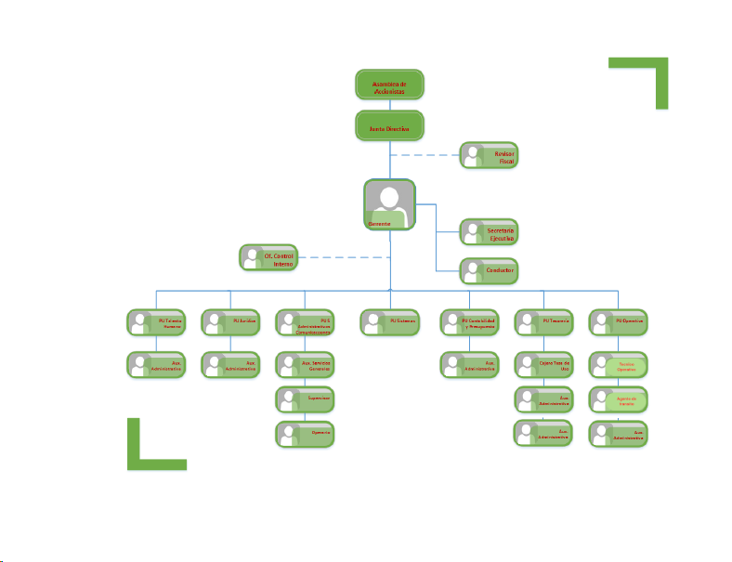

## MARCO NORMATIVO

* Constitución Política de Colombia de 1991.
* Código de comercio sin incluir el art 518
* Ley 80 de 1993
* Ley 1564 del Código General del Proceso
* Estatutos sociales de la Terminal de Transportes de Manizales S.A
* Ley 84 de 1873 Código Civil
* Ley 820 de 2003 "Por la cual se expide el régimen de arrendamiento de vivienda urbana y se dictan otras disposiciones*, en lo pertinente.
* Ley 1564 de 2012 *Por medio de la cual so expide el Código General del Proceso y se dictan otras disposiciones"
* Decreto 410 DE 1971 Por el cual se expide el Código de Comercio"
* Decreto 2762
* Decreto 171
* Decreto 1079
* Resolución 222 (tasa de uso)
* Decreto 2762
* Decreto 171
* Decreto 1079
* Resolución 315
* Ley 87 de 1993
* Decreto 1083 de 2015
* Decreto 648 de 2017
* Decreto 1083 de 2015
* Decreto 648 de 2017
* Guía de auditoría interna basada en riesgos para entidades públicas
* Resolución 414, 426 de 2019, 219 de 2020
* Resolución 212 de 2021.
* Acuerdo 1083 del 2021
* Decreto ley 624 de 1989
* Ley 2277 de 2022
* Artículos 2.2.1.1.1.4.1, del Decreto N° 1082 de 2015

# ESTRUCTURA DEL MANUAL

## TIPOS DE PROCESOS

### 5.1.1 Procesos Estratégicos

Incluyen procesos relativos al establecimiento de políticas y estrategias, fijación de objetivos, aseguramiento de la disponibilidad de recursos necesarios y seguimiento por la dirección.

### 5.1.2 Procesos Misionales

Incluyen todos los procesos que proporcionan el resultado previsto por la entidad en el cumplimiento de su objeto social o razón de ser.

### 5.1.2 Procesos de Apoyo

Incluyen todos aquellos procesos para la provisión de los recursos que son necesarios en los procesos estratégicos, misionales y de medición, análisis y mejora.

### 5.1.2 Procesos de Evaluación y Control

Incluyen aquellos procesos necesarios para medir y recopilar datos destinados a realizar el análisis del desempeño y la mejora de la eficacia y la eficiencia; y son una parte integral de los procesos estratégicos y de apoyo.

## MAPA DE PROCESOS

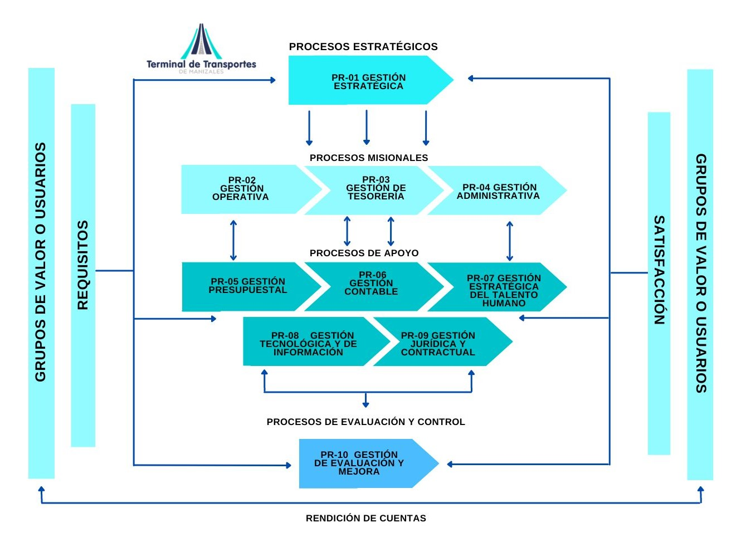

## TIPOS DE PROCESOS

La operación de los procesos y su clasificación permiten el desarrollo de las competencias asignadas a cada colaborador, así como las funciones específicas de las diferentes áreas de la entidad.

En la Tabla No 1 Se muestra el inventario, clasificación y codificación de todos los procesos de la Terminal de Transporte de Manizales con sus responsables.

|  |  |  |
| --- | --- | --- |
| **CLASIFICACIÓN DE PROCESOS** | **CODIFICACIÓN** | **PROCESO** |
| **ESTRATÉGICOS** | 1 | Gestión Estratégica |
| **MISIONALES** | 2 | Gestión Operativa |
| 3 | Gestión de Tesorería |
| 4 | Gestión Administrativa |
| **APOYO** | 5 | Gestión Presupuestal |
| 6 | Gestión Contable |
| 7 | Gestión Estratégica del Talento Humano |
| 8 | Gestión Tecnológica y de Información |
| 9 | Gestión Jurídica y Contractual |
| **EVALUACIÓN Y CONTROL** | 10 | Gestión de Evaluación y Mejora |

En la Tabla No 2 Se muestra el inventario, clasificación y codificación de todos los procedimientos de la Terminal de Transporte de Manizales.

|  |  |  |  |  |
| --- | --- | --- | --- | --- |
| **CLASIFICACIÓN DE PROCESOS** | **CODIFICACIÓN** | **PROCESO** | **CODIFICACIÓN** | **PROCEDIMIENTO** |
| **ESTRATÉGICOS** | 1 | Gestión Estratégica | 1.1 | Planeación Estratégica |
| **MISIONALES** | 2 | Gestión Operativa | 2.1 | Control Vehicular |
| 2.2 | Gestión de Personal Operativo |
| 2.3 | Control Operativo |
| 3 | Gestión de Tesorería | 3.1 | Venta de Tasa de Uso |
| 3.2 | Legalización de Ingresos |
| 3.3 | Conciliaciones Bancarias |
| 3.4 | Pagos |
| 3.5 | Facturación |
| 3.6 | Cartera |
| 4 | Gestión Administrativa | 4.1 | Gestión Documental |
| 4.2 | Gestión de Comunicaciones |
| 4.3 | Gestión de Activos e Inventarios |
| 4.4 | Gestión de Compras y Suministros |
| 4.5 | Mantenimiento de bienes e infraestructura |
| 4.6 | Gestión Ambiental |
| **APOYO** | 5 | Gestión Presupuestal | 5.1 | Planeación Presupuestal |
| 5.2 | Ejecución Presupuestal |
| 5.3 | Modificaciones Presupuestales |
| 5.4 | Conciliación Presupuestal |
| 6 | Gestión Contable | 6.1 | Conciliación Contable |
| 6.2 | Causación Contable |
| 6.3 | Estados, informes y reportes contables |
| 6.4 | Declaraciones tributarias |
| 6.5 | Depreciación y Amortización |
| 6.6 | Deterioro |
| 7 | Gestión Estratégica del Talento Humano | 7.1 | Nómina |
| 7.2 | Liquidación de Seguridad Social |
| 7.3 | Vinculación de Personal |
| 7.4 | Gestión del Talento Humano |
| 7.5 | Seguridad y Salud en el Trabajo |
| 8 | Gestión Tecnológica y de Información | 8.1 | Respaldo de Información |
| 8.2 | Soporte Técnico |
| 8.3 | Mantenimiento de Equipos |
| 8.4 | Gestión de Cuentas de Usuario |
| 8.5 | Gestión de Sistemas de Información |
| 9 | Gestión Jurídica y Contractual | 9.1 | Representación Judicial cuando la entidad actúa como Demandante |
| 9.2 | Representación Judicial cuando la entidad actúa como Demandada |
| 9.3 | Gestión de Arrendamientos |
| 9.4 | Asesoría Jurídica |
| 9.5 | Gestión Contractual |
| **EVALUACIÓN Y CONTROL** | 10 | Gestión de Evaluación y Mejora | 10.1 | Relación con entes externos de Control |
| 10.2 | Seguimiento y evaluación Interna |
| 10.3 | Auditoría Interna |

## CUADRO DE CONVENCIÓNES FLUJOGRAMAS

|  |  |  |
| --- | --- | --- |
| **SÍMBOLO** | **SIGNIFICADO** | **USO** |
|  | Inicio / Fin | Indica el Inicio y el Final del Diagrama de Flujo |
|  | Operación Actividad | Símbolo de proceso, representa la realización de una operación o actividad |
|  | Documento | Representa cualquier tipo de documento que se genere o se entregue del procedimiento |
| NO  SI | Decisión | Indica un punto dentro del flujo en que son posibles varios caminos alternativos. |
|  | Conector | Representa la continuidad del diagrama dentro de la misma página o en distinta página. Enlaza dos pasos no consecutivos y se identifica con números. |
|  | Conector de Página | Representa la continuidad del diagrama en otra página, conexión o enlace con otra hoja diferente en la que continua el diagrama de flujo, este se identifica con letras mayúsculas del Abecedario, se mantiene la misma letra inicialmente utilizada siempre y cuando en el cambio de página se esté hablando de la misma actividad, de lo contrario cambia de letra. |
|  | Rombo | Entrada y salida de datos |
|  | Conector de Proceso | Proceso predefinido: Se utiliza para identificar un documento con el cual interactúa el proceso o procedimiento, este símbolo se utiliza de manera opcional ya que el formato en la casilla de “Descripción de la actividad” se describen las interacciones de los procedimientos o procesos. |

# COMPONENTES DEL MANUAL DE PROCESOS Y PROCEDIMIENTOS

Conforme a lo definido en la materia, hará parte integral del presente documento, la caracterización de procedimientos de la entidad.

**JULIANA VARGAS RAMÍREZ**

**Gerente**

**Terminal de Transportes de Manizales S.A.**